城区东涌镇恒大御景湾“8·25”一般高处坠落事故调查报告

城区东涌镇恒大御景湾“8·25”
一般高处坠落事故调查组编制
2024年1月28日
目录

一、事故基本情况 2
（一）事故工程项目相关情况 2
（二）事故发生单位及各相关单位情况 2
（三）事故发生单位安全管理情况 3
（四）事故发生经过 4
（五）事故现场情况 5
（六）人员伤亡和直接经济损失情况 5
（七）气象情况 6
二、事故应急处置及评估情况 6
（一）事故信息接报及响应情况 6
（二）事故现场应急处置情况 6
（三）医疗救治和善后处置情况 7
（四）应急处置情况及评估 7
三、事故原因分析 7
（一）直接原因分析 7
（二）间接原因分析 7
（三）其他可能因素排除 8
四、 有关单位存在的主要问题 8
（一）有关单位存在的主要问题 8
（二）有关监管部门的履职情况 9
五、对有关责任人员和责任单位的处理建议 9
（一）对有关人员的处理建议 9
（二）对责任单位的处理建议 11
六、事故主要教训 12
七、事故整改和防范措施 12

城区东涌镇恒大御景湾“8·25”一般高处坠落事故调查报告

2023年8月25日16时50分许，在我区东涌镇恒大御景湾项目施工现场发生了一起一般高处坠落事故，一名玻璃安装工人在未安装完玻璃的棚顶面行走时，因踩空坠落至车库入口坡道地面，事故致一人重伤。
为查清事故原因，查明事故性质和责任，总结事故教训，提出整改措施，对事故责任单位和人员提出处理建议，经区政府指示，区安委办（区应急管理局）依据《生产安全事故报告和调查处理条例》（国务院令493号）的有关规定，牵头成立了城区东涌镇恒大御景湾“8·25”一般高处坠落事故调查组（下称“事故调查组”）。事故调查组从区应急管理局、东涌镇政府、区公安分局、区住建局、区总工会和东涌派出所抽调骨干人员组成，按照“四不放过”和“科学严谨、依法依规、实事求是、注重实效”的原则，通过现场勘查、检查、调查取证、人员问询、查阅资料等工作，认定了事故发生的原因、经过、性质和责任等情况，提出了对事故责任单位和责任人员的处理建议，总结了事故教训，并针对事故暴露出的问题提出了事故防范和整改措施建议。
经事故调查组调查认定，城区东涌镇恒大御景湾“8·25”一般高处坠落事故是一起因作业人员违规作业及管理人员履职不到位造成的一般生产安全责任事故。

一、事故基本情况

（一）事故工程项目相关情况
工程项目名称：汕尾御景湾项目（13#、18#、19#）周边区域园建工程；发包单位：汕尾市恒瑞祥房地产开发有限公司；承包单位：深圳市晨希环境建设有限公司；监理单位：广州市恒合工程监理有限公司。
2022年，汕尾市恒瑞祥房地产开发有限公司（甲方）与深圳市晨希环境建设有限公司（乙方）签订《汕尾御景湾项目（13#、18#、19#）周边区域园建工程施工合同（202201YJ（保交楼））》，合同暂定总价（不含甲方供应材料的金额）1,795,200元。工程内容为汕尾御景湾项目（13#、18#、19#）周边区域园建工程的施工图及相关的补充图、设计变更等所涵盖的园建施工内容，以及甲方指定的零星园建工程。事故中涉及的地下车库坡道入口雨棚玻璃安装工程为深圳市晨希环境建设有限公司承包内容之一。合同工期计划于2022年11月15日开工，总工期45个日历天。截至事故发生时，该合同工期实际已到期，工程项目仍在建设中。

（二）事故发生单位及各相关单位情况
1.施工单位（事故发生单位）
深圳市晨希环境建设有限公司。统一社会信用代码：91440300MA5ENC1DXJ，公司类型：有限责任公司(自然人独资)，法定代表人：张琳，经营范围：园林绿化；园林工程设计与施工；园林绿化养护等。持有建筑业企业资质证书（证书编号：D344395976，资质等级：市政公用工程施工总承包三级），安全生产许可证（编号：（粤）JZ安许可证字[2021]022033，许可范围：建筑施工）。
2.监理单位
广州市恒合工程监理有限公司。统一社会信用代码：91440101633203465N，公司类型：有限责任公司（法人独资），法定代表人：严文穗，登记机关：广州市工商行政管理局，经营范围：工程监理服务。
3.建设单位
汕尾市恒瑞祥房地产开发有限公司。统一社会信用代码：91441500MA511DB67R，公司类型：有限责任公司（非自然人投资或控股的法人独资），法定代表人：彭勇，经营范围：房地产开发经营；房地产投资等。

（三）事故发生单位安全管理情况
1.深圳市晨希环境建设有限公司（施工单位、事故发生单位）。在事故工程项目中成立了汕尾御景湾项目园建工程项目部对汕尾御景湾项目（13#、18#、19#）周边区域园建工程的施工任务实施管理。项目部共有管理人员7名，其中项目经理兼任项目安全员1名，其他业务人员6名。项目安全管理工作上，建立了生产安全规章制度、生产安全责任制等相关管理制度，制定了相关工种及机械设备安全技术操作规程，开展了工人入场三级安全教育、安全技术交底、隐患排查治理等工作。但存在安全教育培训工作落实不到位、未实现全员覆盖，安全监管、排查工作流于形式，未按要求对特种作业人员进行管理的情况。
2.汕尾市恒瑞祥房地产开发有限公司（建设单位）。由项目工程部对御景湾项目进行管理，项目工程部共有管理人员约20人，设置工程经理1名，土建工程经理1名，工程师5名，其他业务人员10余名。委托了广州市恒合工程监理有限公司对御景湾项目进行监理，制定了安全生产责任制、规章制度、事故应急预案等管理制度，开展了安全巡查检查工作。但在对项目参建单位督促管理上还不够严格。
3.广州市恒合工程监理有限公司（监理单位）。在御景湾项目设立了汕尾恒大御景湾项目监理部，负责对御景湾项目施工阶段的质量控制、安全管理等工作进行监理。制定了监理规划、监理制度等相关规章制度，开展了隐患排查、安全巡查、安全会议等工作，形成并印发了监理月报、检查报告等。但存项目监理人员巡查、检查工作落实不全面的情况。

（四）事故发生经过
经现场勘察、调查取证、人员询问和综合分析，确认事故发生经过如下：
2023年8月25日14时许，深圳市晨希环境建设有限公司工人向*伍（伤者，男，汉族，四川省宣汉县人，34岁，身份证号：5****************5）、向*龙、蔡*飞、李*桥四人，在东涌镇恒大御景湾项目施工工地19#楼旁地下车库入口坡道处，开展雨棚玻璃安装作业，向*伍、向*龙负责在雨棚顶部安装玻璃，蔡*飞、李*桥负责在雨棚下方搬运递送玻璃。16时45分许，在雨棚顶安装完成北侧远端玻璃的向*伍、向*龙沿棚面返回南侧搬运下一块需安装的玻璃，在棚面行走过程中向*伍不慎踩到雨棚中部位置还未安装玻璃的雨棚架空格中，导致摔落至车库入口坡道地面上。

（五）事故现场情况
事发点为东涌镇恒大御景湾项目施工工地19#楼旁地下车库入口处，车库坡道入口雨棚为南北走向，弧形设计，钢架结构，棚面铺设透明钢化玻璃，雨棚南侧较高，北侧较低。雨棚西侧第一列大部及第二列第六格、第三列第七格棚面玻璃未安装，雨棚外侧放置有待安装的钢化玻璃，向*伍摔落点地面距棚面高度约3米许，坡道路面为混凝土材质，伤者坠落位置距车库室内约1米。向*伍摔落后，掉落在雨棚下车库坡道地面，身体朝车库外侧向下俯趴，左脸贴地、右手压在身体下侧，头部及眼、鼻等器官向外流血。
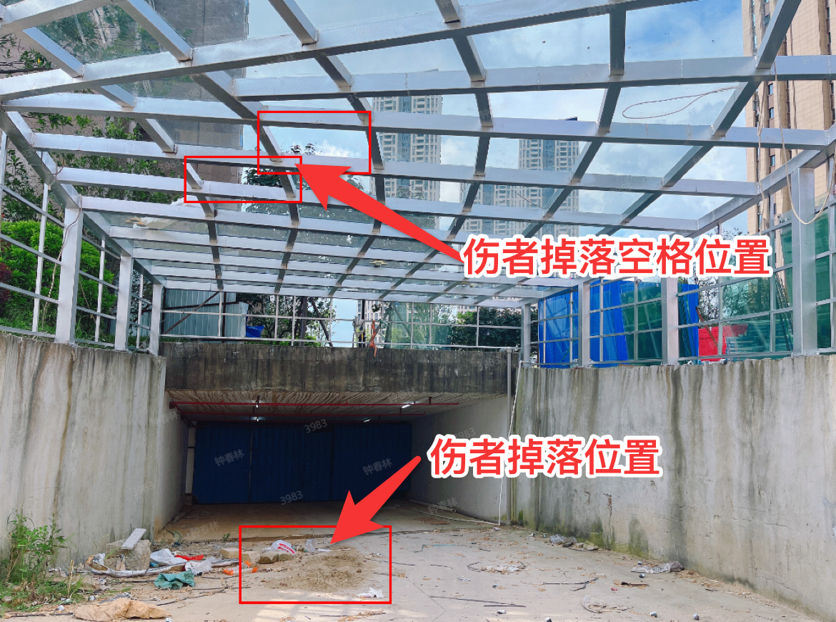
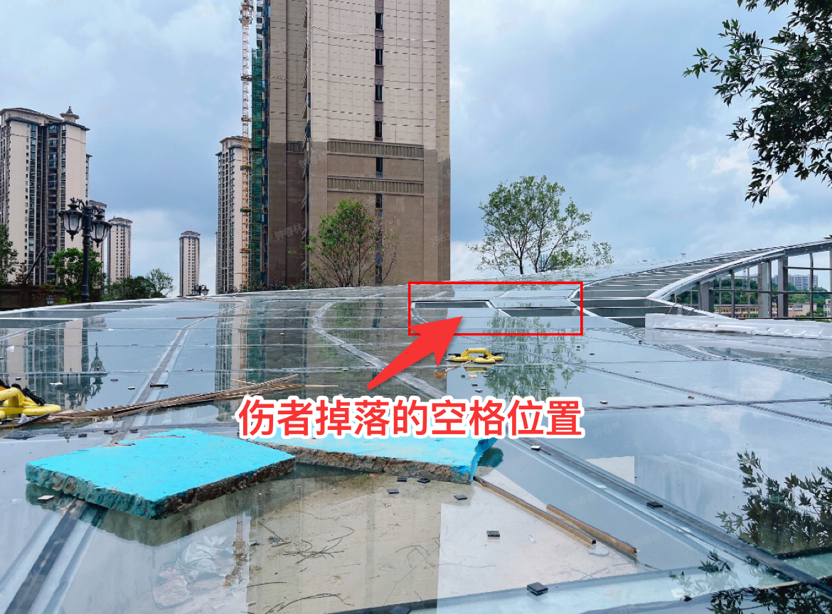
事故现场图1 事故现场图2

（六）人员伤亡和直接经济损失情况
1.事故造成的人员伤亡情况
事故造成1人重伤，无死亡人员。伤者向*伍，男，汉族，四川省宣汉县人，34岁，身份证号：5****************5。经深汕中心医院诊断，伤者出现闭合性颅脑损伤特重型、颅骨骨折、脑挫伤、脑室出血、创伤性蛛网膜下腔出血及肺挫伤等伤情。
2.事故造成的直接经济损失情况
根据《企业职工伤亡事故经济损失统计标准》（GB6721）及《国家安全监管总局印发关于生产安全事故调查处理中有关问题规定的通知》（安监总政法〔2013〕115号）等规定，核算事故直接经济损失约145万元人民币。

（七）气象情况
事故发生时间段天气多云，26~32℃，西南风2级，视线良好，事故现场无其他干扰因素。

二、事故应急处置及评估情况

（一）事故信息接报及响应情况
8月25日16时48分许，工人蔡*飞拨打120急救电话请求救援，深汕中心医院接报后立即出动前往事故现场。16时52分许，蔡*飞再次拨打120电话补充事故现场具体信息。17时许，120急救人员到达事故现场，现场对伤者抢救10余分钟后将伤者运送至深汕中心医院救治。医院抢救期间，伤者家属拨打110报案。接报后，东涌镇派出所按程序开展处置工作，并向东涌镇政府等相关单位通报事故。

（二）事故现场应急处置情况
16时45分许，向*伍踏空坠落，在雨棚旁搬运玻璃的李*桥听到向*伍摔落的响声，立即到雨棚下的车库坡道处查看向*伍情况，发现向*伍摔落受伤。16时48分许，蔡*飞拨打120电话请求救援。16时52分许，蔡*飞再次拨打120电话补充事故现场具体信息，期间恒大御景湾楼盘物业单位、建设单位、深圳市晨希环境建设有限公司相关人员先后到达现场开展处置。

（三）医疗救治和善后处置情况
17时许，120急救人员到达事故现场，现场对伤者抢救10余分钟，后将伤者运送至深汕中心医院救治。8月28日，深圳市晨希环境建设有限公司与伤者家属协商善后赔偿，就善后问题达成一致并签订了垫付赔偿协议书，完成了医疗费及其他赔偿的赔付工作。同日，伤者被转至四川老家医院治疗，至事故调查结束时仍在该院接受治疗。事故未造成不良社会影响。

（四）应急处置情况及评估
事故发生后，现场处置得当，120 救护及有关部门到达现场快速，工作处置及时。

三、事故原因分析

（一）直接原因分析
向*伍，深圳市晨希环境建设有限公司工人。安全意识淡薄，在未持有高处特种作业证、未佩戴安全防护用品、作业场所无防护措施的情况下开展高处作业[]，导致从雨棚坠落重伤。

（二）间接原因分析
施工单位深圳市晨希环境建设有限公司安全管理工作落实不到位。深圳市晨希环境建设有限公司事故工程项目部安全管理工作存在缺失，聘用不具备高处作业资格的工人开展高处作业；对施工工人培训、教育工作落实不到位；施工现场安全防护措施欠缺，未严格要求施工工人佩戴劳动防护用品；项目管理人员现场安全管理走过场，安全隐患排查整治工作落实不到位。

（三）其他可能因素排除
经事故调查组调查，排除人为故意破坏、突发灾害因素等影响。

有关单位存在的主要问题

（一）有关单位存在的主要问题
1.深圳市晨希环境建设有限公司。该公司违规使用不具备高处作业资格的工人开展高处作业[]；对施工工人培训、教育工作落实不到位，未将事故中玻璃安装工人纳入公司安全教育、培训范围[]；未按要求做好施工现场安全防护措施[]，未严格要求施工工人佩戴劳动防护用品[]；全员安全生产责任制度落实不到位，项目管理人员现场安全管理走过场，安全隐患排查整治工作落实不到位[]。
2.广州市恒合工程监理有限公司。对派驻事故工程监理部监理人员履职督促不够，对公司制定的相关监理制度、要求落实情况把关还需加强。

（二）有关监管部门的履职情况
汕尾市住房和城乡建设局。按要求对恒大御景湾首期项目工程安全、质量实施了部门监管，针对项目安全生产工作开展了检查、抽查。作为行业主管部门，就建筑行业领域开展了重大事故隐患专项排查整治工作和建筑施工安全生产百日攻坚行动等。但在督促建设单位压实项目安全生产责任上要进一步加强。

五、对有关责任人员和责任单位的处理建议

（一）对有关人员的处理建议
1.向*伍，男，34岁，身份证号：5****************5，深圳市晨希环境建设有限公司工人。安全意识淡薄，在不具备高处特种作业资格、未佩戴安全防护用品、作业场所不具备安全生产条件的情况下开展高处作业，导致事故发生，违反了《中华人民共和国安全生产法》第五十七条之规定[]，对该起事故负有责任，鉴于其目前仍处于重伤接受医院治疗中，建议由深圳市晨希环境建设有限公司按照公司管理规定进行处理。
2.徐*，男，40岁，身份证号：4****************5，深圳市晨希环境建设有限公司恒大御景湾项目经理，兼安全员。安全生产责任履行不到位，未按规定落实特种作业人员管理；未严格落实本单位安全生产教育和培训工作；未落实施工现场安全风险管控、及时消除生产安全事故隐患。存在未履行安全生产职责的情况，违反了《中华人民共和国安全生产法》第二十一条第（一）（二）（三）项之规定[]，对事故发生负主要管理责任，建议由区应急管理局依据《中华人民共和国安全生产法》第九十五条第（一）项之规定[]实施行政处罚。
3.毛*刚，男，40岁，身份证号：4****************5，广州市恒合工程监理有限公司恒大御景湾项目监理部总监理工程师。作为监理单位派驻事故项目主要负责人，对本单位监理工作责任组织落实存在不足，在对事故发生单位安全管理工作监督、施工现场隐患排查工作需要加强。建议由广州市恒合工程监理有限公司按照公司管理规定进行处理。
4.薛*彬，男，27岁，身份证号：4****************0，广州市恒合工程监理有限公司恒大御景湾项目监理部专业监理工程师。作为监理单位派驻事故项目监理人员，对施工现场安全隐患检查及督促整改工作存在不足，巡查检查工作覆盖不全面，未及时发现事故发生点施工区域安全隐患及违规作业情况。建议由广州市恒合工程监理有限公司按照公司管理规定进行处理。

（二）对责任单位的处理建议
深圳市晨希环境建设有限公司。深圳市晨希环境建设有限公司事故工程项目部安全管理工作存在缺失，违规聘用不具备高处作业资格的工人开展高处作业，违反了《中华人民共和国安全生产法》第三十条第一款之规定[]；未按规定对从业人员进行教育和培训，对施工工人培训、教育工作落实不到位，违反了《中华人民共和国安全生产法》第二十八条第一款之规定[]；未按要求做好施工现场安全防护措施，违反了《建设工程安全生产管理条例》第二十八条第二款之规定[]；未严格要求施工工人佩戴劳动防护用品，违反了《中华人民共和国安全生产法》第四十五条之规定[]。对该起事故负有责任，建议由区应急管理局按照《中华人民共和国安全生产法》第一百一十四条第一项之规定[]实施行政处罚。

六、事故主要教训
（一）相关单位安全生产责任悬空，监督管理工作缺失缺位。受房地产行业形势震荡影响，相关参建单位安全管理工作效能降低。事故施工单位未排除施工现场安全隐患，并聘用不具备高处作业资格的工人开展高处作业，将安全生产责任抛之脑后；项目监理人员在监督检查中履职不充分，未能及时有效完成监督。
（二）低风险非零风险，“低风险”工程施工项目安全管理需警惕。类似本次事故工程中园建施工工程等“低风险”工程施工项目，往往看似事故风险较低，相关单位和从业人员在安全生产意识上容易麻痹大意，监督管理人员在安全监管工作上亦缺乏重视和规范管理，特别是在本次事故中，现场施工工人在高处作业过程中甚至连佩戴安全帽等最基本的安全防护措施都未做好，最终酿成事故。
（三）无证上岗事故教训深刻，监督管理工作要加强。经调查，本次事故中在雨棚棚面安装玻璃的两名工人均未持有高处作业证，高处作业安全保护意识缺乏，相关企业在聘用及日常管理中亦未做好监督管理工作。下来，有关部门要深刻吸取近期我区及其他市县涉及无证上岗的事故教训，进一步强化无证上岗作业行为的监督查处工作。

七、事故整改和防范措施
1.深圳市晨希环境建设有限公司。要树牢安全发展理念，认真吸取本次事故教训，严格落实企业安全生产主体责任。要认真学习对照《中华人民共和国安全生产法》、《广东省安全生产条例》等法律法规，杜绝无证上岗、违规作业等情况，严格规范企业安全管理工作。要强化从业人员安全生产教育培训工作，提升从业人员安全意识。要督促各项目派驻人员尽职履责，落实企业全员安全生产责任制度，提升安全生产意识，加强隐患排查整治工作，完善安全防护措施，对现场发现的事故隐患要立即采取措施，防范事故发生。
2.广州市恒合工程监理有限公司。要督促下属各项目监理部派驻人员履职担当，严格督促项目监理人员落实岗位责任，严防监理过程走过场、走形式等情况，严格把好项目质量关、安全关。要配足项目监理人员，确保监理工作能够有效开展。要提升监理人员安全生产意识，提升对施工现场安全隐患辨识敏感度，对现场出现的安全隐患要一追到底、一改到底，同时，要主动担当履职，加强抽查检查力度，在项目中形成良好的安全生产氛围。
3.汕尾市恒瑞祥房地产开发有限公司。要强化工程项目安全管理工作，要“保交楼”，更要“保安全”，要坚守发展不能以牺牲人的生命为代价的底线，深刻吸取本次事故的教训，堵牢项目推进中的安全漏洞；要层层压实项目参建各方的安全生产主体责任，全面开展一次全项目安全生产责任落实情况梳理工作，进一步明确各方责任；要强化监督检查工作，严格规范项目各单位安全管理工作。
4.汕尾市住房和城乡建设局。要立足行业监管职能，严格按照“三管三必须”要求，实现项目建设全链条严格监管。建议针对建设工程完工交付衔接段完善监督衔接机制，加强项目工程收尾过程及近完工期间零星工程的安全管理，确保建设全过程不出现监管模糊地带。要扩大施工现场事故隐患检查范围，充分利用“双随机”检查方式，不定期、不定向开展工程项目检查，向建设、施工、监理单位有力传导责任压力。

城区东涌镇恒大御景湾“8·25”
一般高处坠落事故调查组

[?] 《特种作业人员安全技术培训考核管理规定》（国家安全生产监督管理总局令第80号）附件：特种作业目录第3条 高处作业：指专门或经常在坠落高度基准面2米及以上有可能导致坠落的高处进行的作业。第3.2点 高处安装、维护、拆除作业：指在高处从事安装、维护、拆除的作业。适用于......以及在高处从事建筑物、设备设施拆除作业。
[?]《中华人民共和国安全生产法》第三十条：生产经营单位的特种作业人员必须按照国家有关规定经专门的安全作业培训，取得相应资格，方可上岗作业。
[?]《中华人民共和国安全生产法》第二十八条第一款：：生产经营单位引导对从业人员进行安全生产教育和培训， 保证从业人员具备必要的安全生产知识，熟悉有关的安全生产规章制度和安全操作规程，掌握本岗位的安全操作技能，了解事故应急处理措施，知悉自身在安全生产方面的权利和义务。未经安全生产教育和培训合格的从业人员，不得上岗作业。
[?]《建设工程安全生产管理条例》第二十八条第二款：施工单位应当根据不同施工阶段和周围环境及季节、气候的变化，在施工现场采取相应的安全施工措施。施工现场暂时停止施工的，施工单位应当做好现场防护，所需费用由责任方承担，或者按照合同约定执行。
[?]《中华人民共和国安全生产法》第四十五条：生产经营单位必须为从业人员提供符合国家标准或者行业标准的劳动防护用品，并监督、教育从业人员按照使用规则佩戴、使用。
[?]《中华人民共和国安全生产法》第四十六条第一款：生产经营单位的安全生产管理人员应当根据本单位的生产经营特点,对安全生产状况进行经常性检查;对检查中发现的安全问题,应当立即处理;不能处理的,应当及时报告本单位有关负责人,有关负责人应当及时处理。检查及处理情况应当如实记录在案。
[?]《中华人民共和国安全生产法》第五十七条：从业人员在作业过程中，应当严格落实岗位安全责任，遵守本单位的安全生产规章制度和操作规程，服从管理，正确佩戴和使用劳动防护用品。
[?]《中华人民共和国安全生产法》第二十一条第（一）（二）（三）项：生产经营单位的主要负责人对本单位安全生产工作负有以下责任：（一）建立健全并落实本单位全员安全生产责任制，加强安全生产标准化建设；（二）组织制定并实施本单位安全生产规章制度和操作规程；（三）组织制定并实施本单位安全生产教育和培训计划；
[?]《中华人民共和国安全生产法》第九十五条第（一）项：生产经营单位的主要负责人未履行本法规定的安全生产管理职责，导致发生生产安全事故的，由应急管理部门依照以下规定处以罚款：（一）发生一般生产安全事故的，处上一年年收入百分之四十的罚款；
[?]《中华人民共和国安全生产法》第三十条第一款：生产经营单位的特种作业人员必须按照国家有关规定经专门的安全作业培训,取得相应资格,方可上岗作业。
[?]《中华人民共和国安全生产法》第二十八条第一款：生产经营单位应当对从业人员进行安全生产教育和培训，保证从业人员具备必要的安全生产知识，熟悉有关的安全生产规章制度和安全操作规程，掌握本岗位的安全操作技能，了解事故应急处理措施，知悉自身在安全生产方面的权利和义务。未经安全生产教育和培训合格的从业人员，不得上岗作业。
[?]《建设工程安全生产管理条例》第二十八条第二款：施工单位应当根据不同施工阶段和周围环境及季节、气候的变化，在施工现场采取相应的安全施工措施。施工现场暂时停止施工的，施工单位应当做好现场防护，所需费用由责任方承担，或者按照合同约定执行。
[?]《中华人民共和国安全生产法》第四十五条：生产经营单位必须为从业人员提供符合国家标准或者行业标准的劳动防护用品，并监督、教育从业人员按照使用规则佩戴、使用。
[?] 《中华人民共和国安全生产法》第一百一十四条第一项：发生生产安全事故，对负有责任的生产经营单位除要求其依法承担相应的赔偿等责任外，由应急管理部门依照下列规定处以罚款:（一）发生一般事故的，处三十万元以上一百万元以下的罚款；

